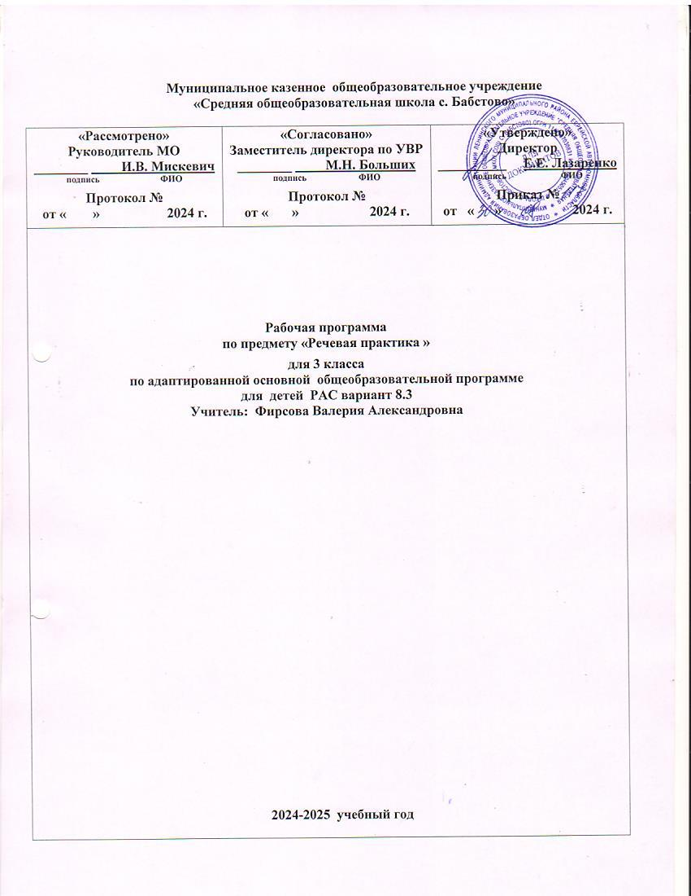

**Муниципальное казенное общеобразовательное учреждение**

**«Средняя общеобразовательная школа с. Бабстово»**

|  |  |  |
| --- | --- | --- |
| **«Рассмотрено»**  **Руководитель МО**  **________ И.В. Мискевич**  **подпись ФИО**  **Протокол №**  **от « » 2024 г.** | **«Согласовано»**  **Заместитель директора по УВР**  **________ М.Н. Больших**  **подпись ФИО**  **Протокол №**  **от « » 2024 г.** | **«Утверждено»**  **Директор**  **__________ Е.Е. Лазаренко**  **подпись ФИО**  **Приказ №**  **от « » 2024 г.** |
| **Рабочая программа**  **по предмету «Речевая практика »**  **для 3 класса**  **по адаптированной основной общеобразовательной программе**  **для детей РАС вариант 8.3**  **Учитель: Фирсова Валерия Александровна**  **2024-2025 учебный год** | | |

**Пояснительная записка по предмету «Речевая практика»**

Рабочая программа по учебному предмету «Речевая практика» составлена для учащихся с расстройствами аутистического спектра (далее – РАС) на основе федерального государственного образовательного стандарта начального общего образования (далее - ФГОС НОО) обучающихся с ограниченными возможностями здоровья (далее – ОВЗ) и примерной адаптированной основной общеобразовательной программы (далее – АООП) начального общего образования обучающихся с расстройствами аутистического спектра.

Учебный предмет «Речевая практика» включен в образовательную область «Язык и речевая практика».

Программа направлена на формирование коммуникативно-речевых навыков, коррекцию познавательной деятельности, на всестороннее развитие личности учащихся.

Обучение учащихся с РАС представляет для педагогов значительную проблему, так как при поступлении в школу такие дети имеют специфические особенности речи, часто речь – отсутствует. Ребенок не выполняет простые речевые инструкции, хотя косвенными методами можно определить, что он понимает обращенную речь. У детей с РАС наблюдается недостаточное использование жестов и интонации в общении. В значительной степени это обусловлено несовершенством речевой практики данной категории детей, недостатком языковых средств общения, ограниченным словарным запасом.

Основная **цель** предмета «Речевая практика» заключается развитие речевой коммуникации обучающихся как способности использовать вербальные и невербальные средства для общения с окружающими людьми в различных ситуациях.

**Задачи** обучения в 3 классе:

- способствовать совершенствованию речевого опыта обучающихся;

-корригировать и обогащать языковую базу устных высказываний детей;

-формировать выразительную сторону речи;

-учить строить устные связные высказывания;

-воспитывать культуру речевого общения.

Для решения этих задач и для организации обучения общению в программе определены темы, на материале которых формируются коммуникативные умения школьников.

Содержание программы включает четыре раздела, параллельно реализуемые в каждом классе: аудирование и понимание речи; дикция и выразительность речи; общение и его значение в жизни; организация речевого общения (базовые формулы речевого общения; темы речевых ситуаций, алгоритм работы над речевой ситуацией).

**Общая характеристика учебного предмета «Речевая практика»**

Аудирование. Его содержание нацелено на развитие у детей у детей способности воспринимать и понимать обращенную к ним речь. В содержание работы по развитию навыков аудирования включены также упражнения на слушание и понимание речи, записанной на магнитофон. Это важное направление работы, в ходе которого дети учатся вслушиваться в речь, ориентируясь только на её вербальный компонент (исключая мимику и артикуляцию говорящего). Данные упражнения помогут детям лучше понимать речь дикторов. Материал, включённый в подраздел «Аудирование», реализуется на каждом уроке устной речи в виде самостоятельных тренировочных упражнений или сопровождает задания других подразделов, например: выбор названной учителем картинки из двух данных *(мишка*— *миска);*выбор картинки по её описанию; выполнение практических заданий по словесной инструкции; слушание и понимание текста, читаемого учителем, рассказов одноклассников, речи артистов в магнитофонной записи, телепередачах и т. д.

Дикция и выразительность речь. Ориентирует учителя на отработку у школьников четкости произношения, его эмоциональной выразительности. В процессе обучения дети учатся отчётливо произносить слоги, слова, чистоговорки, стихотворения; тренируются в практическом различении интонационных средств выразительности — силы голоса, темпа, тона речи, в использовании мимики и жестов в процессе речевого общения, так как невербальные средства, наряду с вербальной выразительностью, играют значимую роль в общении, привлекая внимание собеседника к процессу коммуникации

Подготовка речевой ситуации и организация высказывания. В содержание раздела входит перечень лексических тем и речевых ситуаций по названным темам, связанных со школьной жизнью и бытом детей, их играми, взаимоотношениями с окружающими. В процессе подготовки уточняется и обогащается словарь, отрабатываются варианты предложений, а также отдельные фрагменты речи (микротемы) как части целого связного высказывания. Продуцирование учащимися связного высказывания опирается на наглядные средства в виде мелового рисунка на доске, картинно-символического плана к каждому предложению текста, картинного плана к отдельным микротемам и т. д.

Культура общения. Его содержание нацеливает на проведение специальной работы по обогащению речи учащихся словами, оборотами, служащими для выражения благодарности, просьбы, приветствия.

**Описание места учебного предмета «Речевая практика» в учебном плане**

Учебный предмет «Речевая практика» входит в предметную область «Язык и речевая практика» и относится к обязательной части учебного плана образования обучающихся с РАС и реализуется в урочной деятельности в соответствии с санитарно-эпидемиологическими правилами и нормами.

Курс речевой практики в 3 классе рассчитан на 34 ч.  1 час в неделю (34 учебных недели).

**Содержание учебного предмета «Речевая практика»**

На каждом году обучения программа курса «Речевая практика» включает в себя основные подразделы, содержание которых постепенно расширяется и усложняется.

**Аудирование и понимание речи**

Повторение оппозиционных  слоговых  структур,  слов-паронимов, предложений, различных по количеству слов: ма—мя, ло—лё, вя—вья; был—бил, пел—пил, кости—гости, тонет—стонет; Я видела сегодня в скворечнике скворца — Я видела вчера в скворечнике скворца и скворушку. Игра в маленького учителя, выполнение подобных заданий детьми (с помощью учителя).

Слушание коротких сказок и рассказов в аудиозаписи, просмотр видеофильмов. Ответы на вопросы по содержанию прослушанного или просмотренного.

Выполнение словесной инструкции, данной в письменном виде. Включение письменного задания в ролевую ситуацию. Выбор из двух сходных по содержанию картинок той, которая соответствует услышанному предложению: Миша сердится на себя (на картинке клякса в альбоме, которая капнула с Мишиной кисточки) — Вася удивляется (на картинке мальчик открывает альбом, а там клякса от краски).

Объяснение выбора.

**Дикция и выразительность речи**

Совершенствование речевого дыхания: посчитаем до 10 на одном выдохе, потянем звук [с], потом [з] на одном выдохе и др.

Чёткое выразительное произнесение чистоговорок, стихотворных  диалогов по подражанию. Например: «От топота копыт пыль по полю летит» (выбор силы голоса и ритма); «— Что ты, ёж, такой колючий?  //  — Это я на всякий случай:  //  Знаешь, кто мои соседи?  //  Волки, лисы и медведи!» (смена тона голоса, переход от интонации повествования к интонации вопроса и наоборот) и др.

Громкая, спокойная, тихая, шёпотная речь. Использование нужной силы голоса в различных ролевых ситуациях.

Вежливый тон голоса в разговоре. Передача различных чувств соответствующим тоном голоса (радость, удивление, жалость, гнев, грусть, страх и др.) в специально подобранных диалогах. Отгадывание на схематических  рисунках  (пиктограммах)  выражения  этих  чувств. Соотнесение с подготовленной ситуацией.

Произнесение  одной  и  той  же  фразы  с  вопросительной, повествовательной и восклицательной интонацией. Обыгрывания ситуации, например: Снег идёт? — Да, снег идёт. — Ура, снег идёт!

**Общение и его значение в жизни**

Общение с природой. Что «говорят» деревья, цветы? Чем отвечают они на наше общение с ними?

Понимаем ли мы язык животных, их повадки, позы? Попробуем расшифровать их. Правильно ли мы общаемся с ними? Понимают ли нас животные?

Речевое  общение.  Для  чего  оно  нужно  людям?  Подведение обучающихся к выводу (с опорой на иллюстративный материал): сообщить что-то новое, обменяться мнением, попросить о чём-нибудь, поздравить, пожалеть, утешить и т. д.

Правила речевого общения. Коллективная работа с опорой на иллюстративный  материал  и  заранее  подготовленные  ситуации  по определению правил:

—  нужно говорить по очереди, а не всем сразу. Один говорит, а все слушают, иначе никто ничего не поймёт;

—  говорить нужно достаточно громко (но не кричать), чтобы тебя все слышали;

—  когда говоришь, надо смотреть на того, с кем разговариваешь;

—  если не соглашаешься с чем-то и возражаешь собеседнику, надо

делать это вежливо и не обижать его;

—  не забывать употреблять вежливые слова: «Пожалуйста», «Извини», «Извините», «Спасибо».

Письменное общение. Использование письменного общения в жизни (вывески и афиши на улицах города, реклама, письма, поздравительные открытки). Написание записок друг другу с передачей информации, просьбы, предложений о совместных действиях и т. д.

Базовые формулы речевого общения (представлены с нарастанием к материалу, изучавшемуся в 1 и 2 классах)

**Обращение, привлечение внимания.**

«Ты» и «Вы», обращение по имени и отчеству, фамилии, обращение к знакомым взрослым и ровесникам. Грубое обращение, нежелательное обращение (по фамилии). Ласковые обращения.

Грубые и негрубые обращения. Бытовые (неофициальные) обращения к сверстникам, в семье.  Именные, бытовые, ласковые обращения.

Функциональные обращения (к продавцу, сотруднику полиции и др.). Специфика половозрастных обращений (дедушка, бабушка, тётенька, девушка, мужчина и др.). Вступление в речевой контакт с незнакомым человеком без обращения («Скажите, пожалуйста…»). Обращение в поздравительной открытке.

**Приветствие и прощание.**

Употребление различных формул приветствия и прощания в зависимости от адресата (взрослый или сверстник). Формулы «Здравствуй», «Здравствуйте», «До свидания». Развёртывание формул с помощью обращения по имени и отчеству. Жесты приветствия и прощания. Этикетные правила приветствия: замедлить шаг или остановиться, посмотреть в глаза человеку.

Формулы «Доброе утро», «Добрый день», «Добрый вечер», «Спокойной ночи».  Неофициальные разговорные формулы: «Привет», «Салют», «Счастливо», «Пока». Недопустимость дублирования этикетных формул, использованных невоспитанными взрослыми. Развёртывание формул с помощью обращений.

Формулы, сопровождающие ситуации приветствия и прощания: «Как дела?», «Как живёшь?», «До завтра», «Всего хорошего» и др. Просьбы при прощании: «Приходи(те) ещё», «Заходи(те)», «Звони(те)».

**Поздравление, пожелание.**

Формулы «Поздравляю с…», «Поздравляю с праздником…» и их развёртывание с помощью обращения по имени и отчеству.

Пожелания близким и малознакомым людям, сверстникам и старшим.

Различия пожеланий в связи с разными праздниками. Формулы «Желаю тебе…», «Желаю Вам…», «Я хочу пожелать…». Неречевые средства: улыбка, взгляд, доброжелательность тона. Поздравительные открытки.

Формулы, сопровождающие вручение подарка: «Это Вам (тебе)», «Я хочу подарить тебе…» и др. Этикетные и эмоциональные реакции на поздравления и подарки.

**Телефонный разговор.**

Формулы обращения, привлечения внимания в телефонном разговоре. Значение сигналов телефонной связи (гудки, обращения автоответчика мобильной связи). Выражение просьбы позвать к телефону («Позовите, пожалуйста…», «Попросите, пожалуйста…», «Можно попросить (позвать)…»). Распространение этих формул с помощью приветствия. Ответные реплики адресата: «Алло», «Да», «Я слушаю».

**Благодарность.**

Формулы  «Спасибо»,  «Большое  спасибо», «Пожалуйста». Благодарность за поздравления и подарки («Спасибо,…(имя)»), благодарность как ответная реакция на выполнение просьбы. Мотивировка благодарности. Формулы «Очень приятно», «Я очень рада» и др. как мотивировка благодарности. Ответные реплики на поздравление, пожелание («Спасибо за поздравление», «Я тоже поздравляю тебя (Вас)», «Спасибо, и тебя (Вас) поздравляю»).

**Культура общения*.***

Выражение просьбы.

Речевое общение со старшими. Общение с друзьями. Дифференциация речевого поведения в соответствии с ситуацией.

Речевое общение с малознакомыми людьми.

**Планируемые результаты освоения программы**

Результаты освоения обучающихся с РАС АООП оцениваются как итоговые на момент завершения начального общего образования.

Освоение обучающимися АООП, которая создана на основе ФГОС НОО обучающихся с ОВЗ, предполагает достижение ими двух видов результатов: личностных и предметных.

В структуре планируемых результатов ведущее место принадлежит личностным результатам, поскольку именно они обеспечивают овладение комплексом социальных (жизненных) компетенций, необходимых для достижения основной цели современного образования — введения обучающихся с РАС в культуру, овладение ими социокультурным опытом.

**Личностные результаты** ожидаемые после 3-го года обучения по программе «Речевая практика»:

— уточнение представлений о праздниках — личных и государственных, связанных с историей страны;

— расширение представлений о различных социальных ролях (покупатель, пассажир, пациент и др.) — собственных и окружающих людей;

— укрепление соответствующих возрасту ценностей и социальных ролей через расширение представлений о нормах этикета и правилах культурного поведения;

— овладение навыками коммуникации и принятыми нормами социального взаимодействия (в рамках предметных результатов 2-го и 3-го годов обучения);

— овладение социально-бытовыми навыками, используемыми в повседневной жизни (в рамках предметных результатов 2-го и 3-го годов обучения).

*Предметные результаты*АООП по речевой практике включают освоение обучающимися с расстройством аутистического спектра специфические умения, знания и навыки для данной предметной области. Предметные результаты обучающихся данной категории не являются основным критерием при принятии решения о его переводе в следующий класс, но рассматриваются как одна из составляющих при оценке итоговых достижений.

АООП по речевой практике определяет два уровня овладения *предметными результатами:* минимальный и достаточный.

*Достаточный уровень:*

— понимать содержание сказок и рассказов, прочитанных учителем

или артистами в аудиозаписи;

— выполнять инструкцию, предложенную в письменной форме;

— выразительно произносить чистоговорки, короткие стихотворения после анализа;

— участвовать в диалогах по темам речевых ситуаций;

— правильно выражать свои просьбы, употребляя вежливые слова, уметь здороваться, прощаться, просить прощения и извиняться, используя соответствующие выражения;

— сообщать сведения о себе: имя и фамилию, адрес, имена и фамилии своих родственников;

— принимать участие в коллективном составлении рассказа по темам речевых ситуаций;

— уметь воспроизводить составленные рассказы с опорой на картинно-символический план;

— слушать сказку или рассказ, пересказывать содержание.

*Минимальный уровень:*

— выполнять задания по словесной инструкции учителя, детей;

— выражать свои просьбы, используя вежливые слова, адекватно пользоваться правилами этикета при встрече и расставании с детьми и взрослыми;

— знать свои имя и фамилию, адрес дома, объяснять, как можно доехать или дойти до школы (по вопросам учителя);

— участвовать в ролевых играх в соответствии с речевыми возможностями;

— слушать сказку или рассказ, уметь отвечать на вопросы с опорой на иллюстративный материал;

— выразительно произносить чистоговорки, короткие стихотворения по образцу учителя;

— участвовать в беседе;

— слушать сказку или рассказ, пересказывать содержание, опираясь на картинно-символический план.

**Учебный план**

|  |  |  |
| --- | --- | --- |
| **№** | **Тема** | **Количество часов** |
| 1 | Аудирование и понимание речи | 4 |
| 2 | Дикция и выразительность речи | 4 |
| 3 | Общение и его значение в жизни | 5 |
| 4 | Обращение, привлечение внимания. | 4 |
| 5 | Приветствие и прощание. | 4 |
| 6 | Поздравление, пожелание. | 3 |
| 7 | Телефонный разговор. | 3 |
| 8 | Благодарность. | 3 |
| 9 | Культура общения*.* | 3 |
|  | **Итого** | **34** |